Инструкция по работе дебитора

ПОРЯДОК ПЛАТЕЖЕЙ ДЛЯ ДЕБИТОРОВ ПО ПОДПИСАННЫМ РЕЕСТРАМ

3. Порядок платежей для дебиторов по подписанным реестрам
3.1. Подраздел «Ожидаемые платежи»
3.2. Порядок платежей для Дебиторов
3.3 Порядок платежей для фондов капитального ремонта
(615 ПП РФ) по трехлетним контрактам.

3.1. Подраздел «Ожидаемые платежи»
В подразделе «Ожидаемые платежи» пользователю доступна информация по осуществляемым в рамках факторинга платежам с возможностью их фильтрации и сортировки.
Подраздел содержит следующую информацию:
- «Контрагент» – наименование контрагента.
- «Сумма задолженности/ Сумма требований» – сумма оставшихся платежей и общая сумма финансирования по реестру.
- «Пени/ штрафы» – сумма, необходимая к уплате за несвоевременное выполнение обязательств по платежам.
- «Ожидаемый платеж» – сумма ближайшего платежа по реестру.
- «Дата платежа» – дата ближайшего платежа по реестру.

В табличной форме предусмотрена фильтрация по следующим полям:
- «Номер реестра» / «ИНН, КПП контрагента»;
- «Дата платежа (с … по…)».
Для применения фильтров выберите необходимые параметры и нажмите кнопку «Применить».
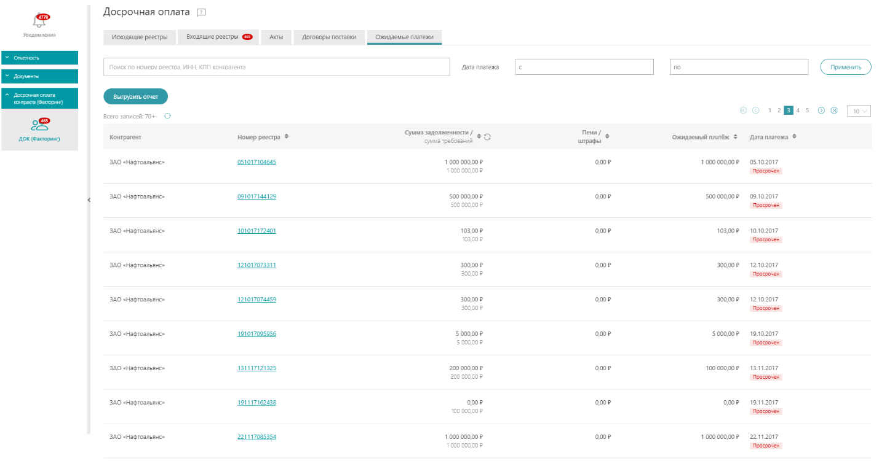
Для просмотра конкретного документа нажмите на номер реестра. Документ откроется в рабочей области Сервиса.

Информация о сумме задолженности обновляется 1 раз в час. Для получения актуальной информации нажмите на («Обновить график платежей») справа от заголовка столбца «Сумма задолженности/ Сумма требований».

В поле «Дата платежа» под датой отображается соответствующий статус платежа:
- если до даты платежа более 7 дней, то статус не отображается;
- если до даты платежа осталось 7-6-5-4-3-2-1 день, а также в день платежа отображаются соответствующие статусы желтого цвета: "Через 7 дней" / "Через 6 дней"/ ... / "Послезавтра" / "Завтра" / "Сегодня";
- если дата платежа прошла, то отображается статус "Просрочен" красного цвета.

Для выгрузки отчета по ожидаемым платежам нажмите кнопку «Выгрузить отчет».
Примечание: отчет строится по имеющимся в системе данным. Если платеж был произведен недавно, то, чтобы актуализировать данные и формируемый на их основе отчет, нажмите на («Обновить график платежей») справа от поля «Сумма задолженности/ Сумма требований».

Отчет формируется в виде электронной таблицы и содержит следующие данные:
- Контрагент
- Номер реестра
- Договор
- Тип документа
- Номер документа
- Сумма документа
- Сумма уступки
- Дата документа
- Дата оплаты
- Сумма задолженности
При формировании отчета также учитываются заданные заранее фильтры.

3.2. Порядок платежей для Дебиторов
После уступки денежного требования Дебитор осуществляет платежи на расчетный счет Фактора согласно реквизитам, указанным в реестре, и датам, указанным в договоре.
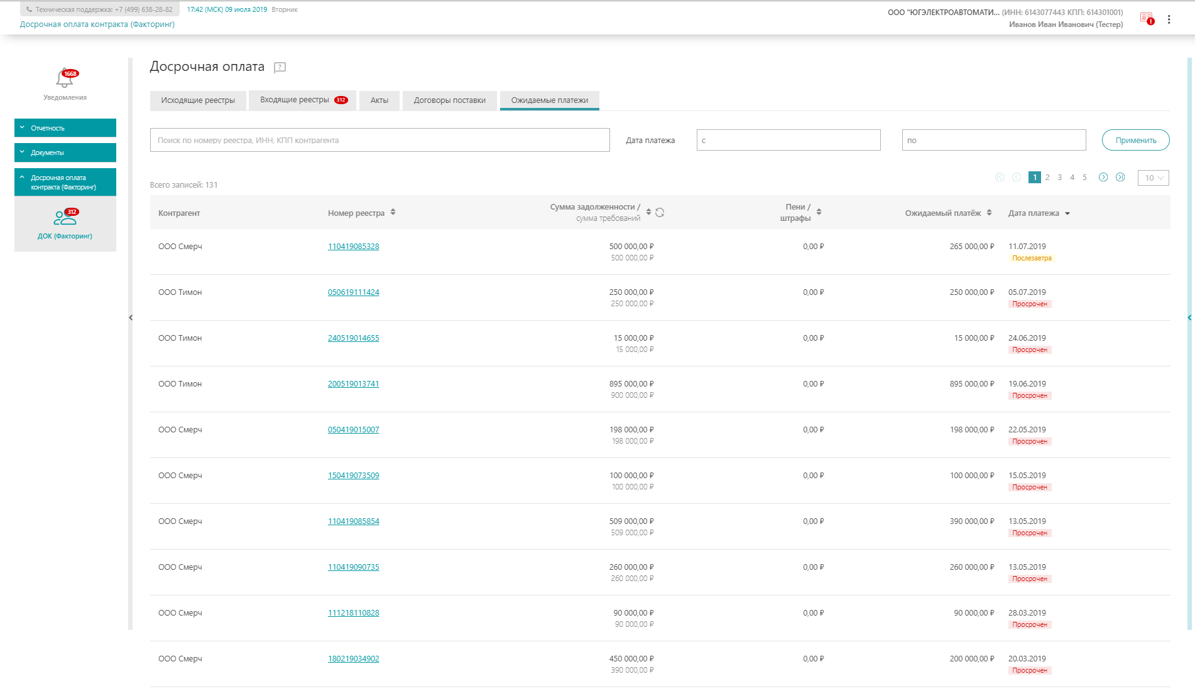
График платежей по каждому из подписанных Дебитором реестров доступен в подразделе «Ожидаемые платежи».
В карточке реестра денежных требований в блоке «Оплата» отображается текущая информация по платежам:
- Оплаченная сумма;
- Сумма задолженности;
- Общая сумма требований;
- Дата ближайшего платежа;
- Статус платежа.

Для обновления информации о задолженности нажмите на .
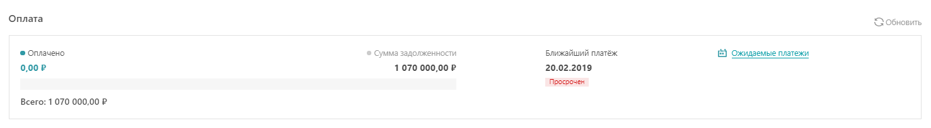
Для просмотра ожидаемых платежей нажмите на ссылку «Ожидаемые платежи».

3.3. Порядок платежей для фондов капитального ремонта (615 ПП РФ) по трехлетним контрактам.
При факторинговом финансировании в сфере капитального ремонта (615 ПП РФ) Дебитор может выбрать один из двух вариантов оплаты: классический и с аннуитетными платежами.
- При классическом варианте Дебитор оплачивает всю сумму контракта целиком в дату, указанную в контракте.
- При аннуитетных платежах Дебитор вносит на счет Фактора равные ежемесячные платежи на всем протяжении срока контракта (36 месяцев).
График платежей по каждому из подписанных Дебитором реестров доступен в подразделе «Ожидаемые платежи».
Пример оплаты Фонда аннуитетными платежами
ИСПОЛНЕНИЕ КОНТРАКТА |  | ФАКТОРИНГ
Месяц | КС-2 | Финансирование | Сумма платежей от Фонда | Остаток на конец периода | Комиссия (с НДС)
1 | 25 000 000,00 ₽ | 20 000 000,00 ₽ |  | 20 000 000,00 ₽ | 314 666,67 ₽
2 | 25 000 000,00 ₽ | 20 000 000,00 ₽ | 8 333 333,33 ₽ | 31 981 333,33 ₽ | 503 172,98 ₽
3 | 25 000 000,00 ₽ | 20 000 000,00 ₽ | 8 333 333,33 ₽ | 44 151 172,98 ₽ | 694 645,12 ₽
4 | 25 000 000,00 ₽ | 20 000 000,00 ₽ | 8 333 333,33 ₽ | 56 512 484,77 ₽ | 889 129,76 ₽
5 | 25 000 000,00 ₽ | 20 000 000,00 ₽ | 8 333 333,33 ₽ | 69 068 281,19 ₽ | 1 086 674,29 ₽
6 | 25 000 000,00 ₽ | 20 000 000,00 ₽ | 8 333 333,33 ₽ | 81 821 622,15 ₽ | 1 287 326,86 ₽
7 | 25 000 000,00 ₽ | 20 000 000,00 ₽ | 8 333 333,33 ₽ | 94 775 615,67 ₽ | 1 491 136,35 ₽
8 | 25 000 000,00 ₽ | 20 000 000,00 ₽ | 8 333 333,33 ₽ | 107 933 418,69 ₽ | 1 698 152,45 ₽
9 | 25 000 000,00 ₽ | 20 000 000,00 ₽ | 8 333 333,33 ₽ | 121 298 237,81 ₽ | 1 908 425,61 ₽
10 | 25 000 000,00 ₽ | 20 000 000,00 ₽ | 8 333 333,33 ₽ | 134 873 330,09 ₽ | 2 122 007,06 ₽
11 | 25 000 000,00 ₽ | 20 000 000,00 ₽ | 8 333 333,33 ₽ | 148 662 003,81 ₽ | 2 338 948,86 ₽
12 | 25 000 000,00 ₽ | 20 000 000,00 ₽ | 8 333 333,33 ₽ | 162 667 619,34 ₽ | 2 559 303,88 ₽
13 |  |  | 8 333 333,33 ₽ | 156 893 589,89 ₽ | 2 468 459,15 ₽
14 |  |  | 8 333 333,33 ₽ | 151 028 715,70 ₽ | 2 376 185,13 ₽
15 |  |  | 8 333 333,33 ₽ | 145 071 567,49 ₽ | 2 282 459,33 ₽
16 |  |  | 8 333 333,33 ₽ | 139 020 693,49 ₽ | 2 187 258,91 ₽
17 |  |  | 8 333 333,33 ₽ | 132 874 619,07 ₽ | 2 090 560,67 ₽
18 |  |  | 8 333 333,33 ₽ | 126 631 846,41 ₽ | 1 992 341,05 ₽
19 |  |  | 8 333 333,33 ₽ | 120 290 854,12 ₽ | 1 892 576,10 ₽
20 |  |  | 8 333 333,33 ₽ | 113 850 096,89 ₽ | 1 791 241,52 ₽
21 |  |  | 8 333 333,33 ₽ | 107 308 005,09 ₽ | 1 688 312,61 ₽
22 |  |  | 8 333 333,33 ₽ | 100 662 984,37 ₽ | 1 583 764,29 ₽
23 |  |  | 8 333 333,33 ₽ | 93 913 415,32 ₽ | 1 477 571,07 ₽
24 |  |  | 8 333 333,33 ₽ | 87 057 653,05 ₽ | 1 369 707,07 ₽
25 |  |  | 8 333 333,33 ₽ | 80 094 026,80 ₽ | 1 260 146,02 ₽
26 |  |  | 8 333 333,33 ₽ | 73 020 839,48 ₽ | 1 148 861,21 ₽
27 |  |  | 8 333 333,33 ₽ | 65 836 367,36 ₽ | 1 035 825,51 ₽
28 |  |  | 8 333 333,33 ₽ | 58 538 859,54 ₽ | 921 011,39 ₽
29 |  |  | 8 333 333,33 ₽ | 51 126 537,59 ₽ | 804 390,86 ₽
30 |  |  | 8 333 333,33 ₽ | 43 597 595,12 ₽ | 685 935,50 ₽
31 |  |  | 8 333 333,33 ₽ | 35 950 197,28 ₽ | 565 616,44 ₽
32 |  |  | 8 333 333,33 ₽ | 28 182 480,39 ₽ | 443 404,36 ₽
33 |  |  | 8 333 333,33 ₽ | 20 292 551,41 ₽ | 319 269,48 ₽
34 |  |  | 8 333 333,33 ₽ | 12 278 487,55 ₽ | 193 181,54 ₽
35 |  |  | 8 333 333,33 ₽ | 4 138 335,76 ₽ | 65 109,82 ₽
36 |  |  | 8 333 333,33 ₽
37 |  |  | 8 333 333,33 ₽
 | 300 000 000,00 ₽ | 240 000 000,00 ₽ | 300 000 000,00 ₽ | Второй платеж  12 463 221,09 ₽ | 47 536 778,91 ₽
Прямой факторинг на срок до 3-х лет

ОБЪЕМ ФИНАНСИРОВАНИЯ — 80% от суммы денежного требования

